

**Об утверждении регламентов государственных услуг в области растениеводства**

***Утративший силу***

Постановление акимата Костанайской области от 29 октября 2014 года № 536. Зарегистрировано Департаментом юстиции Костанайской области 5 декабря 2014 года № 5193. Утратило силу постановлением акимата Костанайской области от 16 ноября 2015 года № 482

      Сноска. Утратило силу постановлением акимата Костанайской области от 16.11.2015 № 482 (вводится в действие со дня его подписания).

      В соответствии со статьей 16 Закона Республики Казахстан от 15 апреля 2013 года "О государственных услугах" акимат Костанайской области **ПОСТАНОВЛЯЕТ:**  
      1. Утвердить прилагаемые регламенты государственных услуг:  
      1) "Субсидирование повышения урожайности и качества продукции растениеводства, стоимости горюче-смазочных материалов и других товарно-материальных ценностей, необходимых для проведения весенне-полевых и уборочных работ, путем субсидирования производства приоритетных культур";  
      2) "Субсидирование стоимости затрат на возделывание сельскохозяйственных культур в защищенном грунте";  
      3) "Субсидирование стоимости затрат на закладку и выращивание (в том числе восстановление) многолетних насаждений плодово-ягодных культур и винограда";  
      4) "Субсидирование стоимости удобрений (за исключением органических)";  
      5) "Субсидирование стоимости гербицидов, биоагентов (энтомофагов) и биопрепаратов, предназначенных для обработки сельскохозяйственных культур в целях защиты растений".  
      2. Настоящее постановление вводится в действие по истечении десяти календарных дней после дня его первого официального опубликования.

*Аким области                               Н. Садуакасов*

Утвержден           
постановлением акимата     
от 29 октября 2014 года    
№ 536

**Регламент государственной услуги**  
**"Субсидирование повышения урожайности и качества**  
**продукции растениеводства, стоимости горюче-смазочных**  
**материалов и других товарно-материальных ценностей, необходимых**  
**для проведения весенне-полевых и уборочных работ, путем**  
**субсидирования производства приоритетных культур"**

**1. Общие положения**

      1. Государственная услуга "Субсидирование повышения урожайности и качества продукции растениеводства, стоимости горюче-смазочных материалов и других товарно-материальных ценностей, необходимых для проведения весенне-полевых и уборочных работ, путем субсидирования производства приоритетных культур" (далее - государственная услуга) оказывается местными исполнительными органами области (государственное учреждение "Управление сельского хозяйства акимата Костанайской области"), отделами сельского хозяйства районов и городов областного значения (далее – услугодатель).  
      Прием заявки и выдача результатов оказания государственной услуги осуществляется через канцелярии услугодателя.  
      2. Форма оказания государственной услуги: бумажная.  
      3. Результат оказания государственной услуги – предоставление в территориальное подразделение казначейства реестра счетов к оплате для дальнейшего перечисления причитающихся бюджетных субсидий на банковские счета услугополучателей.  
      Форма предоставления результата оказания государственной услуги: бумажная.

**2. Описание порядка действий структурных**  
**подразделений (работников) услугодателя в процессе**  
**оказания государственной услуги**

      4. Основанием для начала процедуры (действия) по оказанию государственной услуги является подача услугополучателем заявки, согласно приложению к Стандарту государственной услуги "Субсидирование повышения урожайности и качества продукции растениеводства, стоимости горюче-смазочных материалов и других товарно-материальных ценностей, необходимых для проведения весенне-полевых и уборочных работ, путем субсидирования производства приоритетных культур", утвержденных постановлением Правительства Республики Казахстан от 28 июня 2014 года № 725 "Об утверждении стандартов государственных услуг в области растениеводства" (далее - Стандарт), и пакета документов, указанных в пункте 9 Стандарта (далее – пакет документов).  
      5. Содержание каждой процедуры (действия), входящей в состав процесса оказания государственной услуги, длительность его выполнения:  
      1) канцелярия услугодателя осуществляет прием и регистрацию пакета документов - не более 15 (пятнадцати) минут.  
      Результат процедуры (действия) – выдача услугополучателю талона, с указанием даты и времени, фамилии и инициалов должностного лица, принявшего заявку;  
      2) руководитель услугодателя ознакамливается с пакетом документов и определяет ответственного исполнителя услугодателя - не более 2 (двух) часов.  
      Результат процедуры (действия) – резолюция руководителя услугодателя;  
      3) ответственный исполнитель услугодателя проверяет пакет документов услугополучателя и подготавливает проект результата оказания государственной услуги – не более 30 (тридцати) дней.  
      Результат процедуры (действия) – проект результата оказания государственной услуги;  
      4) сотрудник услугодателя области проверяет полноту представленных документов и подготавливает результат оказания государственной услуги – не более 10 (десяти) рабочих дней.  
      Результат процедуры (действия) – результат оказания государственной услуги;

**3. Описание порядка взаимодействия структурных**  
**подразделений (работников) услугодателя в процессе**  
**оказания государственной услуги**

      6. Перечень структурных подразделений (работников) услугодателя, которые участвуют в процессе оказания государственной услуги:  
      1) канцелярия услугодателя;  
      2) руководитель услугодателя;  
      3) ответственный исполнитель услугодателя;  
      4) сотрудник услугодателя.  
      7. Описание последовательности процедур (действий) между структурными подразделениями (работниками) с указанием длительности каждой процедуры (действия):  
      1) канцелярия услугодателя осуществляет прием и регистрацию пакета документов и передает их руководителю услугодателя - не более 15 (пятнадцати) минут;  
      2) руководитель услугодателя ознакамливается с пакетом документов и определяет ответственного исполнителя услугодателя - не более 2 (двух) часов;  
      3) ответственный исполнитель услугодателя проверяет пакет документов услугополучателя, подготавливает проект результата оказания государственной услуги и направляет сотруднику услугодателя области – не более 30 (тридцати) дней;  
      4) сотрудник услугодателя области проверяет полноту представленных документов и подготавливает результат оказания государственной услуги – не более 10 (десяти) рабочих дней.  
      Блок-схема прохождения каждого действия (процедуры) с указанием длительности каждой процедуры (действия) оказании государственных услуг указана в приложении 1 к настоящему Регламенту.  
      Справочник бизнес-процессов оказания государственной услуги отражен в приложении 2 к настоящему Регламенту.

**4. Описание порядка взаимодействия с центром**  
**обслуживания населения и (или) иными услугодателями,**  
**а также порядка использования информационных систем**  
**в процессе оказания государственной услуги**

      8. Государственная услуга через республиканское государственное учреждение на праве хозяйственного ведения "Центр обслуживания населения" по Костанайской области и веб-портал "электронного правительства" не оказывается.

Приложение 1                 
к регламенту государственной услуги       
"Субсидирование повышения урожайности      
и качества продукции растениеводства,      
стоимости горюче-смазочных материалов       
и других товарно-материальных ценностей,     
необходимых для проведения весенне-полевых    
и уборочных работ, путем субсидирования      
производства приоритетных культур"

**Блок-схема прохождения каждого действия (процедуры)**  
**с указанием длительности каждой процедуры (действия)**

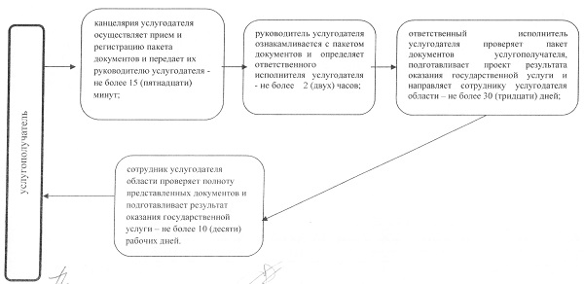

Приложение 2                 
к регламенту государственной услуги       
"Субсидирование повышения урожайности      
и качества продукции растениеводства,      
стоимости горюче-смазочных материалов       
и других товарно-материальных ценностей,     
необходимых для проведения весенне-полевых    
и уборочных работ, путем субсидирования      
производства приоритетных культур"

**Справочник бизнес-процессов оказания государственной услуги**

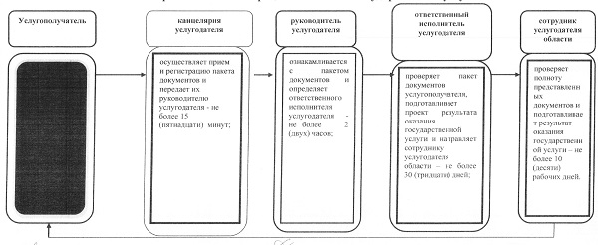

      *СФЕ - структурно-функциональная единица: взаимодействие структурных подразделений (работников) услугодателя, центра обслуживания населения, веб-портала "электронного правительства";

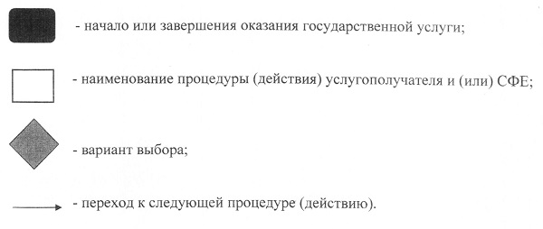

Утвержден           
постановлением акимата    
от 29 октября 2014 года    
№ 536

**Регламент государственной услуги**  
**"Субсидирование стоимости затрат на возделывание**  
**сельскохозяйственных культур в защищенном грунте"**

**1. Общие положения**

      1. Государственная услуга "Субсидирование стоимости затрат на возделывание сельскохозяйственных культур в защищенном грунте" (далее - государственная услуга) оказывается местными исполнительными органами области (государственное учреждение "Управление сельского хозяйства акимата Костанайской области"), отделами сельского хозяйства районов и городов областного значения (далее – услугодатель).  
      Прием заявки и выдача результатов оказания государственной услуги осуществляется через канцелярии услугодателя.  
      2. Форма оказания государственной услуги: бумажная.  
      3. Результат оказания государственной услуги – предоставление в территориальное подразделение казначейства реестра счетов к оплате для дальнейшего перечисления причитающихся бюджетных субсидий на банковские счета услугополучателей.  
      Форма предоставления результата оказания государственной услуги: бумажная.

**2. Описание порядка действий структурных**  
**подразделений (работников) услугодателя в процессе**  
**оказания государственной услуги**

      4. Основанием для начала процедуры (действия) по оказанию государственной услуги является подача услугополучателем заявки, согласно приложению к Стандарту государственной услуги "Субсидирование стоимости затрат на возделывание сельскохозяйственных культур в защищенном грунте", утвержденных постановлением Правительства Республики Казахстан от 28 июня 2014 года № 725 "Об утверждении стандартов государственных услуг в области растениеводства" (далее - Стандарт), и пакета документов, указанных в пункте 9 Стандарта (далее – пакет документов).  
      5. Содержание каждой процедуры (действия), входящей в состав процесса оказания государственной услуги, длительность его выполнения:  
      1) канцелярия услугодателя осуществляет прием и регистрацию пакета документов - не более 15 (пятнадцати) минут.  
      Результат процедуры (действия) – выдача услугополучателю талона, с указанием даты и времени, фамилии и инициалов должностного лица, принявшего заявку;  
      2) руководитель услугодателя ознакамливается с пакетом документов и определяет ответственного исполнителя услугодателя - не более 2 (двух) часов.  
      Результат процедуры (действия) – резолюция руководителя услугодателя;  
      3) ответственный исполнитель услугодателя проверяет пакет документов услугополучателя и подготавливает проект результата оказания государственной услуги – не более 30 (тридцати) дней.  
      Результат процедуры (действия)– проект результата оказания государственной услуги;  
      4) сотрудник услугодателя области проверяет полноту представленных документов и подготавливает результат оказания государственной услуги – не более 10 (десяти) рабочих дней.  
      Результат процедуры (действия) – результат оказания государственной услуги;

**3. Описание порядка взаимодействия структурных**  
**подразделений (работников) услугодателя в процессе**  
**оказания государственной услуги**

      6. Перечень структурных подразделений (работников) услугодателя, которые участвуют в процессе оказания государственной услуги:  
      1) канцелярия услугодателя;  
      2) руководитель услугодателя;  
      3) ответственный исполнитель услугодателя;  
      4) сотрудник услугодателя.  
      7. Описание последовательности процедур (действий) между структурными подразделениями (работниками) с указанием длительности каждой процедуры (действия):  
      1) канцелярия услугодателя осуществляет прием и регистрацию пакета документов и передает их руководителю услугодателя - не более 15 (пятнадцати) минут;  
      2) руководитель услугодателя ознакамливается с пакетом документов и определяет ответственного исполнителя услугодателя - не более 2 (двух) часов;  
      3) ответственный исполнитель услугодателя проверяет пакет документов услугополучателя, подготавливает проект результата оказания государственной услуги и направляет сотруднику услугодателя области – не более 30 (тридцати) дней;  
      4) сотрудник услугодателя области проверяет полноту представленных документов и подготавливает результат оказания государственной услуги – не более 10 (десяти) рабочих дней.  
      Блок-схема прохождения каждого действия (процедуры) с указанием длительности каждой процедуры (действия) оказании государственных услуг указана в приложении 1 к настоящему Регламенту.  
      Справочник бизнес-процессов оказания государственной услуги отражен в приложении 2 к настоящему Регламенту.

**4. Описание порядка взаимодействия с центром**  
**обслуживания населения и (или) иными услугодателями,**  
**а также порядка использования информационных систем**  
**в процессе оказания государственной услуги**

      8. Государственная услуга через республиканское государственное учреждение на праве хозяйственного ведения "Центр обслуживания населения" по Костанайской области и веб-портал "электронного правительства" не оказывается.

Приложение 1              
к регламенту государственной услуги    
"Субсидирование стоимости затрат на    
возделывание сельскохозяйственных     
культур в защищенном грунте"

**Блок-схема прохождения каждого действия (процедуры)**  
**с указанием длительности каждой процедуры (действия)**

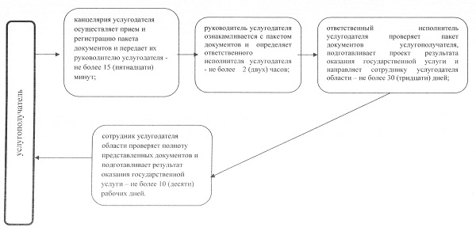

Приложение 2              
к регламенту государственной услуги    
"Субсидирование стоимости затрат на    
возделывание сельскохозяйственных     
культур в защищенном грунте"

**Справочник бизнес-процессов оказания государственной услуги**

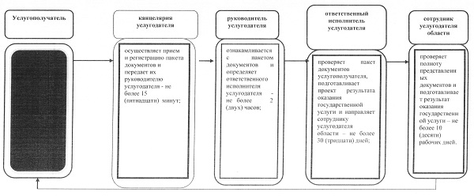

      *СФЕ - структурно-функциональная единица: взаимодействие структурных подразделений (работников) услугодателя, центра обслуживания населения, веб-портала "электронного правительства";

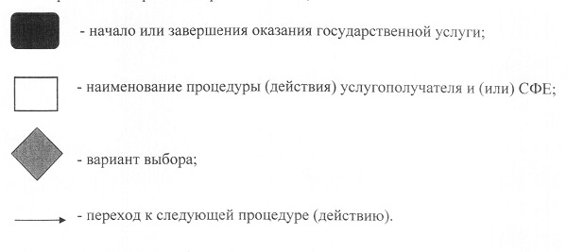

Утвержден          
постановлением акимата    
от 29 октября 2014 года    
№ 536

**Регламент государственной услуги**  
**"Субсидирование стоимости затрат на закладку**  
**и выращивания (в том числе восстановление) многолетних**  
**насаждений плодово-ягодных культур и винограда"**

**1. Общие положения**

      1. Государственная услуга "Субсидирование стоимости затрат на закладку и выращивания (в том числе восстановление) многолетних насаждений плодово-ягодных культур и винограда" (далее - государственная услуга) оказывается местными исполнительными органами области (государственное учреждение "Управление сельского хозяйства акимата Костанайской области"), отделами сельского хозяйства районов и городов областного значения (далее – услугодатель).  
      Прием заявки и выдача результатов оказания государственной услуги осуществляется через канцелярию услугодателя.  
      2. Форма оказания государственной услуги: бумажная.  
      3. Результат оказания государственной услуги – предоставление в территориальное подразделение казначейства реестра счетов к оплате для дальнейшего перечисления причитающихся бюджетных субсидий на банковские счета услугополучателей.  
      Форма предоставления результата оказания государственной услуги: бумажная.

**2. Описание порядка действий структурных**  
**подразделений (работников) услугодателя в процессе**  
**оказания государственной услуги**

      4. Основанием для начала процедуры (действия) по оказанию государственной услуги является подача услугополучателем заявки, согласно приложению 1 и (или) 2 к Стандарту государственной услуги "Субсидирование стоимости затрат на закладку и выращивания (в том числе восстановление) многолетних насаждений плодово-ягодных культур и винограда", утвержденных постановлением Правительства Республики Казахстан от 28 июня 2014 года № 725 "Об утверждении стандартов государственных услуг в области растениеводства" (далее - Стандарт), и соответствующих документов, указанных в пункте 9 Стандарта (далее – пакет документов).  
      5. Содержание каждой процедуры (действия), входящей в состав процесса оказания государственной услуги, длительность его выполнения:  
      1) канцелярия услугодателя осуществляет прием и регистрацию пакета документов - не более 15 (пятнадцати) минут.  
      Результат процедуры (действия) – регистрация пакета документов;  
      2) руководитель услугодателя ознакамливается с пакетом документов и определяет ответственного исполнителя услугодателя - не более 2 (двух) часов.  
      Результат процедуры (действия) – резолюция руководителя услугодателя;  
      3) ответственный исполнитель услугодателя ежеквартально подготавливает проект результата оказания государственной услуги – в течение 4 (четырех) рабочих дней.  
      Результат процедуры (действия) – проект результата оказания государственной услуги;  
      4) сотрудник услугодателя области рассматривает представленные документы, подготавливает результат оказания государственной услуги – в течение 21 (двадцати одного) рабочих дней.  
      Результат процедуры (действия) – результат оказания государственной услуги.

**3. Описание порядка взаимодействия структурных**  
**подразделений (работников) услугодателя в процессе**  
**оказания государственной услуги**

      6. Перечень структурных подразделений (работников) услугодателя, которые участвуют в процессе оказания государственной услуги:  
      1) канцелярия услугодателя;  
      2) руководитель услугодателя;  
      3) ответственный исполнитель услугодателя;  
      4) сотрудник услугодателя области.  
      7. Описание последовательности процедур (действий) между структурными подразделениями (работниками) с указанием длительности каждой процедуры (действия):  
      1) канцелярия услугодателя осуществляет прием и регистрацию пакета документов и передает их руководителю услугодателя - не более 15 (пятнадцати) минут;  
      2) руководитель услугодателя ознакамливается с пакетом документов и определяет ответственного исполнителя услугодателя - не более 2 (двух) часов.  
      3) ответственный исполнитель услугодателя ежеквартально подготавливает проект результата оказания государственной услуги и направляет сотруднику услугодателя области – в течение 4 (четырех) рабочих дней.  
      4) сотрудник услугодателя области подготавливает результат оказания государственной услуги – не более 21 (двадцати одного) рабочих дней.  
      Блок-схема прохождения каждого действия (процедуры) с указанием длительности каждой процедуры (действия) оказания государственных услуг указана в приложении 1 к настоящему Регламенту.  
      Справочник бизнес-процессов оказания государственной услуги отражен в приложении 2 к настоящему Регламенту.

**4. Описание порядка взаимодействия с центром**  
**обслуживания населения и (или) иными услугодателями,**  
**а также порядка использования информационных систем**  
**в процессе оказания государственной услуги**

      8. Государственная услуга через республиканское государственное учреждение на праве хозяйственного ведения "Центр обслуживания населения" по Костанайской области и веб-портал "электронного правительства" не оказывается.

Приложение 1                 
к регламенту государственной услуги      
"Субсидирование стоимости затрат на      
закладку и выращивания (в том числе      
восстановление) многолетних насаждений    
плодово-ягодных культур и винограда"

**Блок-схема прохождения каждого действия**  
**(процедуры) с указанием длительности каждой процедуры**  
**(действия) оказания государственных услуг**

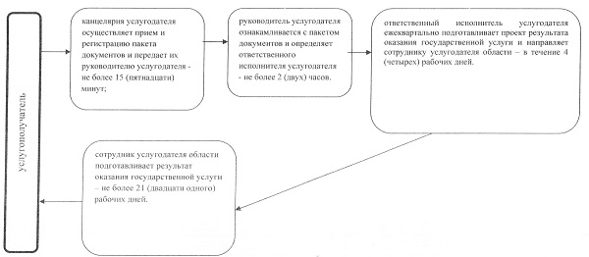

Приложение 2                 
к регламенту государственной услуги      
"Субсидирование стоимости затрат на      
закладку и выращивания (в том числе      
восстановление) многолетних насаждений    
плодово-ягодных культур и винограда"

**Справочник бизнес-процессов оказания государственной услуги**

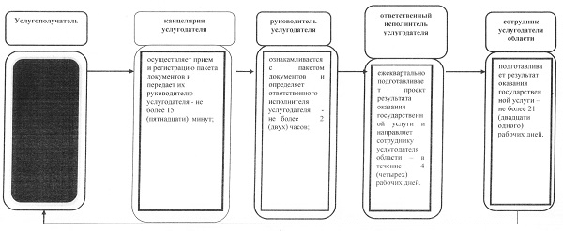

      *СФЕ - структурно-функциональная единица: взаимодействие структурных подразделений (работников) услугодателя, центра обслуживания населения, веб-портала "электронного правительства";

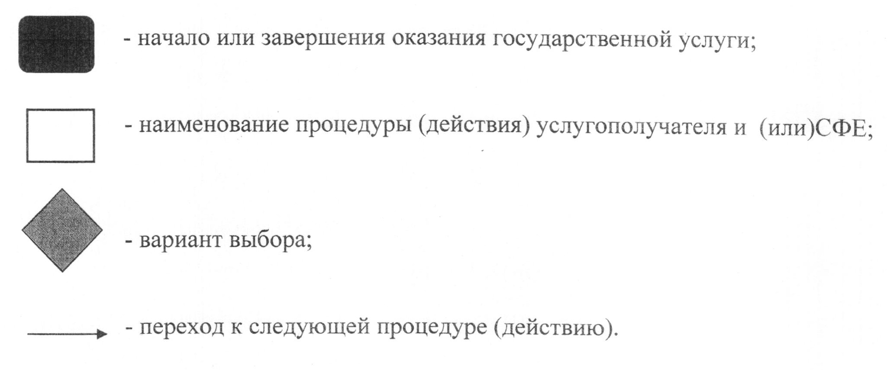

Утвержден           
постановлением акимата     
от 29 октября 2014 года    
№ 536

**Регламент государственной услуги**  
**"Субсидирование стоимости удобрений**  
**(за исключением органических)"**

**1. Общие положения**

      1. Государственная услуга "Субсидирование стоимости удобрений (за исключением органических)" (далее - государственная услуга) оказывается местными исполнительными органами области (государственное учреждение "Управление сельского хозяйства акимата Костанайской области"), отделами сельского хозяйства районов и городов областного значения (далее – услугодатель).  
      Прием заявки и выдача результатов оказания государственной услуги осуществляется через канцелярии услугодателя.  
      2. Форма оказания государственной услуги: бумажная.  
      3. Результат оказания государственной услуги – предоставление в территориальное подразделение казначейства реестра счетов к оплате для дальнейшего перечисления причитающихся бюджетных субсидий на банковские счета услугополучателей.  
      Форма предоставления результата оказания государственной услуги: бумажная.

**2. Описание порядка действий структурных**  
**подразделений (работников) услугодателя в процессе**  
**оказания государственной услуги**

      4. Основанием для начала процедуры (действия) по оказанию государственной услуги является подача услугополучателем заявки, согласно приложению к Стандарту государственной услуги "Субсидирование стоимости удобрений (за исключением органических)", утвержденных постановлением Правительства Республики Казахстан от 28 июня 2014 года № 725 "Об утверждении стандартов государственных услуг в области растениеводства" (далее - Стандарт), и пакета документов, указанных в пункте 9 Стандарта (далее – пакет документов).  
      5. Содержание каждой процедуры (действия), входящей в состав процесса оказания государственной услуги, длительность его выполнения:  
      1) канцелярия услугодателя осуществляет прием и регистрацию пакета документов - не более 15 (пятнадцати) минут.  
      Результат процедуры (действия) – выдача услугополучателю талона с указанием даты и времени, фамилии и инициалов должностного лица, принявшего заявку.  
      2) руководитель услугодателя ознакамливается с пакетом документов и определяет ответственного исполнителя услугодателя - не более 2 (двух) часов.  
      Результат процедуры (действия) – резолюция руководителя услугодателя;  
      3) ответственный исполнитель услугодателя проверяет пакет документов услугополучателя и подготавливает проект результата оказания государственной услуги – не более 23 (двадцати трех) рабочих дней.  
      Результат процедуры (действия) – проект результата оказания государственной услуги;  
      4) сотрудник услугодателя области проверяет полноту представленных документов и подготавливает результат оказания государственной услуги – не более 10 (десяти) рабочих дней.  
      Результат процедуры (действия) – результат оказания государственной услуги;

**3. Описание порядка взаимодействия структурных**  
**подразделений (работников) услугодателя в процессе**  
**оказания государственной услуги**

      6. Перечень структурных подразделений (работников) услугодателя, которые участвуют в процессе оказания государственной услуги:  
      1) канцелярия услугодателя;  
      2) руководитель услугодателя;  
      3) ответственный исполнитель услугодателя;  
      4) сотрудник услугодателя.  
      7. Описание последовательности процедур (действий) между структурными подразделениями (работниками) с указанием длительности каждой процедуры (действия):  
      1) канцелярия услугодателя осуществляет прием и регистрацию пакета документов и передает их руководителю услугодателя - не более 15 (пятнадцати) минут;  
      2) руководитель услугодателя ознакамливается с пакетом документов и определяет ответственного исполнителя услугодателя - не более 2 (двух) часов;  
      3) ответственный исполнитель услугодателя проверяет пакет документов услугополучателя, подготавливает проект результата оказания государственной услуги и направляет сотруднику услугодателя области – не более 23 (двадцати трех) рабочих дней;  
      4) сотрудник услугодателя области проверяет полноту представленных документов и подготавливает результат оказания государственной услуги – не более 10 (десяти) рабочих дней.  
      Блок-схема прохождения каждого действия (процедуры) с указанием длительности каждой процедуры (действия) оказании государственных услуг указана в приложении 1 к настоящему Регламенту.  
      Справочник бизнес-процессов оказания государственной услуги отражен в приложении 2 к настоящему Регламенту.

**4. Описание порядка взаимодействия с центром**  
**обслуживания населения и (или) иными услугодателями,**  
**а также порядка использования информационных систем**  
**в процессе оказания государственной услуги**

      8. Государственная услуга через республиканское государственное учреждение на праве хозяйственного ведения "Центр обслуживания населения" по Костанайской области и веб-портал "электронного правительства" не оказывается.

Приложение 1              
к регламенту государственной услуги    
"Субсидирование стоимости удобрений    
(за исключением органических)"

**Блок-схема прохождения каждого действия (процедуры)**  
**с указанием длительности каждой процедуры (действия)**

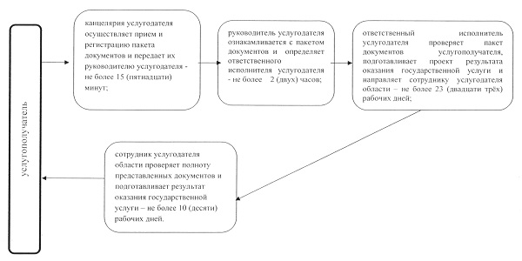

Приложение 2              
к регламенту государственной услуги    
"Субсидирование стоимости удобрений    
(за исключением органических)"

**Справочник бизнес-процессов оказания государственной услуги**

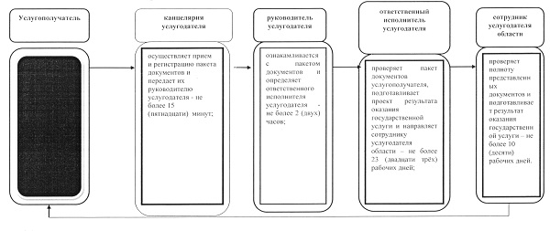

      *СФЕ - структурно-функциональная единица: взаимодействие структурных подразделений (работников) услугодателя, центра обслуживания населения, веб-портала "электронного правительства";

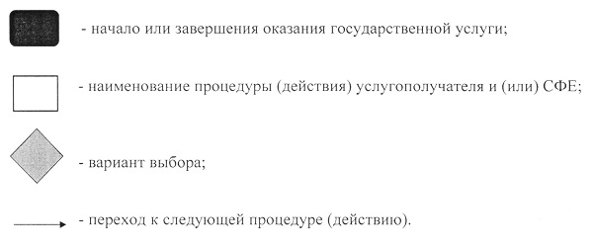

Утвержден           
постановлением акимата     
от 29 октября 2014 года    
№ 536

**Регламент государственной услуги**  
**"Субсидирование стоимости гербицидов,**  
**биоагентов (энтомофагов) и биопрепаратов,**  
**предназначенных для обработки сельскохозяйственных**  
**культур в целях защиты растений"**

**1. Общие положения**

      1. Государственная услуга "Субсидирование стоимости гербицидов, биоагентов (энтомофагов) и биопрепаратов, предназначенных для обработки сельскохозяйственных культур в целях защиты растений" (далее - государственная услуга) оказывается местными исполнительными органами области (государственное учреждение "Управление сельского хозяйства акимата Костанайской области"), отделами сельского хозяйства районов и городов областного значения (далее – услугодатель).  
      Прием заявки и выдача результатов оказания государственной услуги осуществляется через канцелярии услугодателя.  
      2. Форма оказания государственной услуги: бумажная.  
      3. Результат оказания государственной услуги – предоставление в территориальное подразделение казначейства реестра счетов к оплате для дальнейшего перечисления причитающихся бюджетных субсидий на банковские счета услугополучателей.  
      Форма предоставления результата оказания государственной услуги: бумажная.

**2. Описание порядка действий структурных**  
**подразделений (работников) услугодателя в процессе**  
**оказания государственной услуги**

      4. Основанием для начала процедуры (действия) по оказанию государственной услуги является подача услугополучателем заявки, согласно приложению к Стандарту государственной услуги "Субсидирование стоимости гербицидов, биоагентов (энтомофагов) и биопрепаратов, предназначенных для обработки сельскохозяйственных культур в целях защиты растений", утвержденных постановлением Правительства Республики Казахстан от 28 июня 2014 года № 725 "Об утверждении стандартов государственных услуг в области растениеводства" (далее - Стандарт), и пакета документов, указанных в пункте 9 Стандарта (далее – пакет документов).  
      5. Содержание каждой процедуры (действия), входящей в состав процесса оказания государственной услуги, длительность его выполнения:  
      1) канцелярия услугодателя осуществляет прием и регистрацию пакета документов - не более 15 (пятнадцати) минут.  
      Результат процедуры (действия) – выдача услугополучателю расписки о принятии заявки с указанием:  
      номера и даты приема документов;  
      вида запрашиваемой государственной услуги;  
      количества и названий приложенных документов;  
      фамилии, имени, отчества ответственного должностного лица услугодателя, принявшего документы;  
      2) руководитель услугодателя ознакамливается с пакетом документов и определяет ответственного исполнителя услугодателя - не более 2 (двух) часов.  
      Результат процедуры (действия) – резолюция руководителя услугодателя;  
      3) ответственный исполнитель услугодателя проверяет пакет документов услугополучателя и подготавливает проект результата оказания государственной услуги – не более 23 (двадцати трех) рабочих дней.  
      Результат процедуры (действия) – проект результата оказания государственной услуги;  
      4) сотрудник услугодателя области проверяет полноту представленных документов и подготавливает результат оказания государственной услуги – не более 8 (восьми) рабочих дней.  
      Результат процедуры (действия) – результат оказания государственной услуги;

**3. Описание порядка взаимодействия структурных**  
**подразделений (работников) услугодателя в процессе**  
**оказания государственной услуги**

      6. Перечень структурных подразделений (работников) услугодателя, которые участвуют в процессе оказания государственной услуги:  
      1) канцелярия услугодателя;  
      2) руководитель услугодателя;  
      3) ответственный исполнитель услугодателя;  
      4) сотрудник услугодателя.  
      7. Описание последовательности процедур (действий) между структурными подразделениями (работниками) с указанием длительности каждой процедуры (действия):  
      1) канцелярия услугодателя осуществляет прием и регистрацию пакета документов и передает их руководителю услугодателя - не более 15 (пятнадцати) минут;  
      2) руководитель услугодателя ознакамливается с пакетом документов и определяет ответственного исполнителя услугодателя - не более 2 (двух) часов;  
      3) ответственный исполнитель услугодателя проверяет пакет документов услугополучателя, подготавливает проект результата оказания государственной услуги и направляет сотруднику услугодателя области – не более 23 (двадцати трех) рабочих дней;  
      4) сотрудник услугодателя области проверяет полноту представленных документов и подготавливает результат оказания государственной услуги – не более 8 (восьми) рабочих дней.  
      Блок-схема прохождения каждого действия (процедуры) с указанием длительности каждой процедуры (действия) оказании государственных услуг указана в приложении 1 к настоящему Регламенту.  
      Справочник бизнес-процессов оказания государственной услуги отражен в приложении 2 к настоящему Регламенту.

**4. Описание порядка взаимодействия с центром**  
**обслуживания населения и (или) иными услугодателями,**  
**а также порядка использования информационных систем**  
**в процессе оказания государственной услуги**

      8. Государственная услуга через республиканское государственное учреждение на праве хозяйственного ведения "Центр обслуживания населения" по Костанайской области и веб-портал "электронного правительства" не оказывается.

Приложение 1                       
к регламенту государственной услуги             
"Субсидирование стоимости гербицидов,           
биоагентов (энтомофагов) и биопрепаратов,         
предназначенных для обработки сельскохозяйственных    
культур в целях защиты растений"

**Блок-схема прохождения каждого действия (процедуры)**  
**с указанием длительности каждой процедуры (действия)**

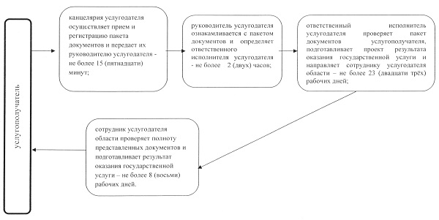

Приложение 2                       
к регламенту государственной услуги             
"Субсидирование стоимости гербицидов,           
биоагентов (энтомофагов) и биопрепаратов,         
предназначенных для обработки сельскохозяйственных    
культур в целях защиты растений"

**Справочник бизнес-процессов оказания государственной услуги**

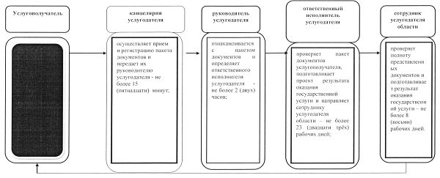

      *СФЕ - структурно-функциональная единица: взаимодействие структурных подразделений (работников) услугодателя, центра обслуживания населения, веб-портала "электронного правительства";

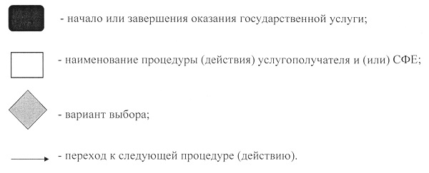

© 2012. РГП на ПХВ «Институт законодательства и правовой информации Республики Казахстан» Министерства юстиции Республики Казахстан